Возрастные особенности детей 6 – 7 лет
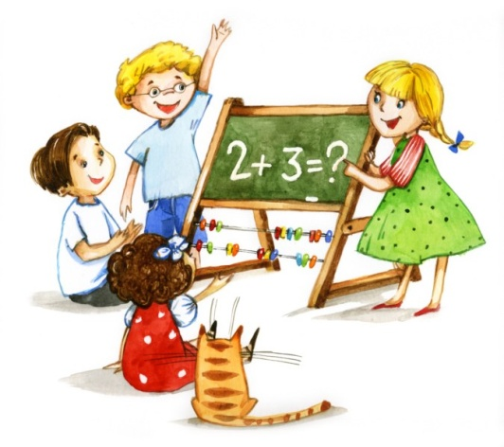
Старший дошкольный возраст – период познания мира человеческих отношений, творчества и подготовки к следующему, совершенно новому этапу в его жизни – обучению в школе.
В этом возрасте чаще всего ваш ребенок:
- Практически готов к расширению своего микромира, если им освоено умение взаимодействовать со сверстниками и взрослыми. Ребенок, как правило, в состоянии воспринять новые правила, смену деятельности и те требования, которые будут предъявлены ему в школе.
- Постепенно социализируется, то есть адаптируется к социальной среде. Он становится способен переходить от своей узкой эгоцентричной позиции к объективной, учитывать точки зрения других людей и может начать с ними сотрудничать.
- Дети более младшего возраста делают выводы о явлениях и вещах, опираясь только на своё непосредственное восприятие. В 7 лет ребенок уже может учитывать другие точки зрения и понимает относительность оценок. Эти качества формируются за счет наблюдения за природными явлениями, опытнической деятельности. Последнее выражается, например, в том, что ребенок, считающий все большие вещи тяжелыми, а маленькие легкими, приобретает новое представление: маленький камешек, легкий для ребенка, оказывается тяжелым для вода и поэтому тонет.
- Способен сосредотачиваться не только на деятельности, которая его увлекает, но и на той, которая дается с некоторым волевым усилием. К его игровым интересам, в которые входят уже игры по правилам, добавляется познавательный интерес. Но произвольность все еще продолжает формироваться, и поэтому ребенку не всегда легко быть усердным и долго заниматься скучным делом. Он еще легко отвлекается от своих намерений, переключаясь на что-то неожиданное, новое, привлекательное.
- Часто не только готов, но и хочет пойти в школу, поскольку смена социальной роли придает ему взрослости, к которой он так стремится. Но полная психологическая готовность ребенка к школе определяется не только его мотивационной готовностью, но и интеллектуальной зрелостью, а также сформированной произвольностью, то есть способностью сосредотачиваться на 35 – 40 минут, выполняя какую-либо череду задач. Чаще всего такая готовность формируется именно к семи годам.
- Очень ориентирован на внешнюю оценку. Поскольку ему пока трудно составить мнение о себе самом, он создает свой собственный образ из тех оценок, которые слышит в свой адрес.
Вам как его родителям важно:
- Быть главными помощниками ребенка в том, чтобы адаптироваться к школьной обстановке, выбрав для него максимально подходящую к его типу личности школу. По возможности предварительно выяснить уровень требований и специфику отношения к детям в той школе, где ему предстоит учиться.
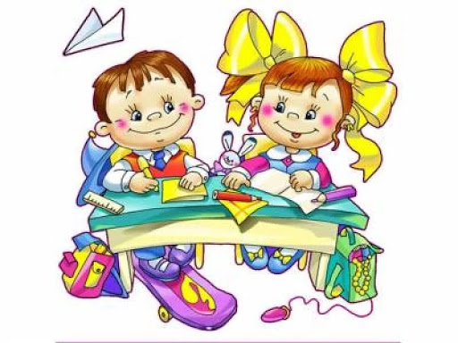
- Не торопиться с походом в школу, если вы замечаете, что у ребенка игровой интерес значительно преобладает над познавательным, ему не хочется идти в школу, ему трудно усидеть на месте, выполняя какое-то несложное задание. Можно организовать постепенное вовлечение вашего дошкольника в учебную жизнь через систему разнообразных групп по подготовке к школе.
- Выстроить режим дня для ребенка таким образом, чтобы оставалось время на отдых, игры, прогулки. Понимать, что познавательная мотивация именно в этом возрасте связана с заинтересованностью ребенка и существенно снижается, когда ребенка принуждают к занятиям. По возможности организовать для ребенка интересный и увлекательный познавательный процесс.
- Понимать, что желание ребенка стать школьником не всегда означает реальную возможность выполнять все соответствующие этой роли обязанности. Поэтому важно помогать ребенку, освоить новый для него уровень самостоятельности, постепенно уходя от гиперконтроля и избыточной опеки, предоставляя ему все больше свободы. Для профилактики инфантильной позиции важно, чтобы ребенок делал самостоятельно то, с чем он может справиться сам.
- Осознавать, что любые ваши оценки в адрес ребенка создают его представление о себе, влияют на его самооценку. Если ожидания и оценки родителей не соответствуют возрастным и личностным особенностям ребенка, его самооценка окажется неадекватной (заниженной или завышенной). Ваши негативные оценки могут сформировать у него представление о себе как человеке недостойном, плохом, неспособном справляться с трудностями или неудачами. По возможности избегайте заключений о личности ребенка в целом, оценивайте лишь его действие или поступок.
- Спрашивать мнение самого ребенка о результатах его труда. Сильная зависимость от внешней оценки делает ребенка тревожным и неуверенным в себе. Умение самому оценивать свою деятельность создает мотивацию стремления, в противовес мотивации избегания.
- Еще до того, как ребенок пойдет в школу, осознать, что успехи или неудачи ребенка в процессе учебы не есть показатель его успешности в будущем. Школьное обучение отражает способность ребенка справляться с учебной ситуацией, но не является однозначным показателем его личностной реализованности.

Источник: «Возрастные особенности детей». Ивлева И.А., Млодик И.Ю., Сафуанова О.В.

